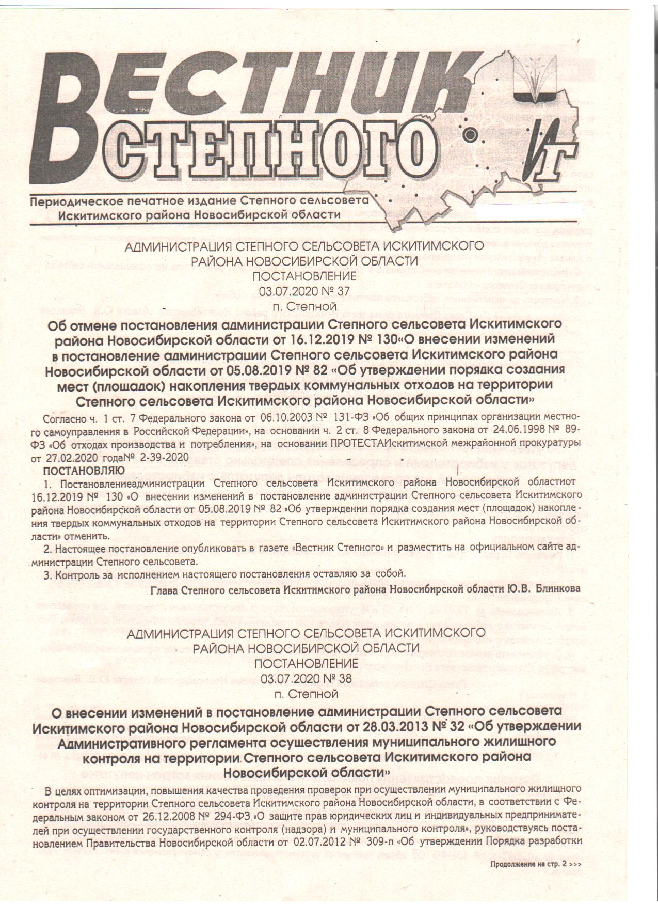

«Вестник Степного» № 09 от 05 сентября 2024 года

**АДМИНИСТРАЦИЯ СТЕПНОГО СЕЛЬСОВЕТА ИСКИТИМСКОГО РАЙОНА**

**НОВОСИБИРСКОЙ ОБЛАСТИ**

**П О С Т А Н О В Л Е Н И Е**

03.09.2024 № 39

п. Степной

Об определении способа ведения реестра муниципального имущества Степного сельсовета Искитимского района Новосибирской области, порядка выдачи выписки из реестра муниципального имущества, утверждении формы уведомления об отсутствии информации в реестре муниципального имущества и формы решения об отказе в выдаче выписки из реестра муниципального имущества

В соответствии с Федеральным законом от 06.10.2003 № 131-ФЗ «Об общих принципах организации местного самоуправления в Российской Федерации», пунктами 8, 28, 29 Порядка ведения органами местного самоуправления реестров муниципального имущества, утвержденного Приказом Министерства финансов Российской Федерации от 10.10.2023 № 163н, администрация Степного сельсовета Искитимского района Новосибирской области

**П О С Т А Н О В Л Я Ю**

1. Определить способ ведения реестра муниципального имущества Степного сельсовета Искитимского района Новосибирской области на бумажных и электронных носителях (в случае несоответствия информации на указанных носителях приоритет имеет информация на бумажных носителях) с отражением реестрового номера муниципального имущества, который формируется и состоит из 10 знаков:

* 1 2 3 4 5 6 7 8 9 10

х х х х х х х х х х х х

* Знаки 1 - 5 обозначают порядковый номер объекта:

1 2 3 4 5 6 7 8 9 10

00001ххххх

* Знак 6 разделяет порядковый номер от признака объекта учёта в разделе реестра.

1 2 3 4 5 6 7 8 9 10

00001/ х х х х х х

* Знак 7 обозначает признак объекта учета в разделе реестра, (может иметь значение "1" - для объектов недвижимости, "2" - для движимого имущества и "3" муниципальные унитарные предприятия, муниципальные учреждения, хозяйственные общества и товарищества и другие юридические лица, учредителем (участником) которых является муниципальное образование)

1 2 3 4 5 67 8 9 10

00001/1ххх

* Знак 8 разделяет признак объекта учёта от признака, определяющего объект учета в подразделе основного раздела реестра.

1 2 3 4 5 6 7 8 9 10

00001/1/хх

* Знак 9 - 10 обозначает признак, определяющий объект учета в подразделе основного раздела реестра:

1 2 3 4 5 6 7 8 9 10

00001/1/01

**"1"** - **Для объектов недвижимости,**

1/0 1 порядковый номер объекта - земельного участка (части земельного участка)

1/0 2 порядковый номер объекта - здания, строения, сооружения

1/0 3 порядковый номер объекта - объекта незавершенного строительства

1/0 4 порядковый номер объекта - жилого помещения

1/0 5 порядковый номер объекта - нежилого помещения

1/0 6 порядковый номер объекта - тепловых сетей

1/0 7 порядковый номер объекта - сетей водопровода

1/0 8 порядковый номер объекта - сетей канализации

1/0 9 порядковый номер объекта - сетей электропередач

1/1 0 порядковый номер объекта - гидротехнических сооружений

1/1 1 порядковый номер объекта - прочих видов недвижимого имущества

"2"- **Движимое имущество**

2/0 1 порядковый номер объекта - автомототранспортного средства

2/02 порядковый номер объекта - самоходных машин

2/0 3 порядковый номер объекта – основных средств

2/0 4 порядковый номер объекта - акций, долей (вкладов) в уставном капитале

**"3"**- **Муниципальные унитарные предприятия, муниципальные учреждения, хозяйственные общества и товарищества и другие юридические лица, учредителем (участником) которых является муниципальное образование)**

3/ 0 1 порядковый номер объекта - муниципального унитарного предприятия

3 /0 2 порядковый номер объекта - муниципального учреждения

3 /0 3 порядковый номер объекта - хозяйственного общества и товарищества

3/ 0 4 порядковый номер объекта - иного юридического лица.

1. Установить, что Порядок выдачи выписки из реестра муниципального имущества Степного сельсовета Искитимского района Новосибирской области определяется Административным регламентом предоставления муниципальной услуги по выдаче сведений из реестра муниципального имущества, утвержденным постановлением администрации Степного сельсовета Искитимского района Новосибирской области от 16.09.2016 № 101 (в редакции от 31.05.2018 №53, от 25.10.2018 № 107, от 20.05.2019 № 59, от 03.06.2019 № 72, от 11.11.2019 № 122).
2. Утвердить форму уведомления об отсутствии информации в реестре муниципального имущества согласно приложению № 1 к настоящему постановлению.
3. Утвердить форму решения об отказе в выдаче выписки из реестра муниципального имущества согласно приложению № 2 к настоящему постановлению.
4. Опубликовать настоящее постановление в периодическом печатном издании «Вестник Степного» и разместить на официальном сайте администрации Степного сельсовета Искитимского района Новосибирской области.

Глава Степного сельсовета

Искитимского района Новосибирской области Ю.В.Блинкова

Приложение № 1

к постановлению администрации

Степного сельсовета

Искитимского района

Новосибирской области

от 03.09.2024 № 39

**Форма уведомления об отсутствии информации в реестре муниципального имущества**

__________________________________

Наименование органа, уполномоченного на предоставление услуги

Кому:

Контактные данные:

**Уведомление**

**об отсутствии информации в реестре муниципального имущества**

От____ 20 г. №

По результатам рассмотрения заявления от № о предоставлении муниципальной услуги по выдаче сведений из реестра муниципального имущества сообщаем об отсутствии в реестре муниципального имущества запрашиваемых сведений

Дополнительно информируем: .

Должность сотрудника, принявшего решение

Сведения об электронной подписи

И.О.

Приложение № 2

к постановлению администрации

Степного сельсовета

Искитимского района

Новосибирской области

от 03.09.2024 № 39

**Форма решения об отказе в выдаче выписки из реестра муниципального имущества**

__________________________________

Наименование органа, уполномоченного на предоставление услуги

Кому:

Контактные данные:

**Решение об отказе в выдаче выписки из реестра муниципального имущества**

От _______20 г. №

По результатам рассмотрения заявления от № о предоставлении муниципальной услуги по выдаче сведений из реестра муниципального имущества принято решение об отказе в выдаче выписки из реестра муниципального имущества по следующим основаниям:

Дополнительно информируем:

Вы вправе повторно обратиться в уполномоченный орган с заявлением после устранения указанных нарушений.

Данный отказ может быть обжалован в досудебном порядке путем направления жалобы в уполномоченный орган, а также в судебном порядке.

Сведения об электронной подписи

Должность сотрудника,

принявшего решение И.О. Фамилия

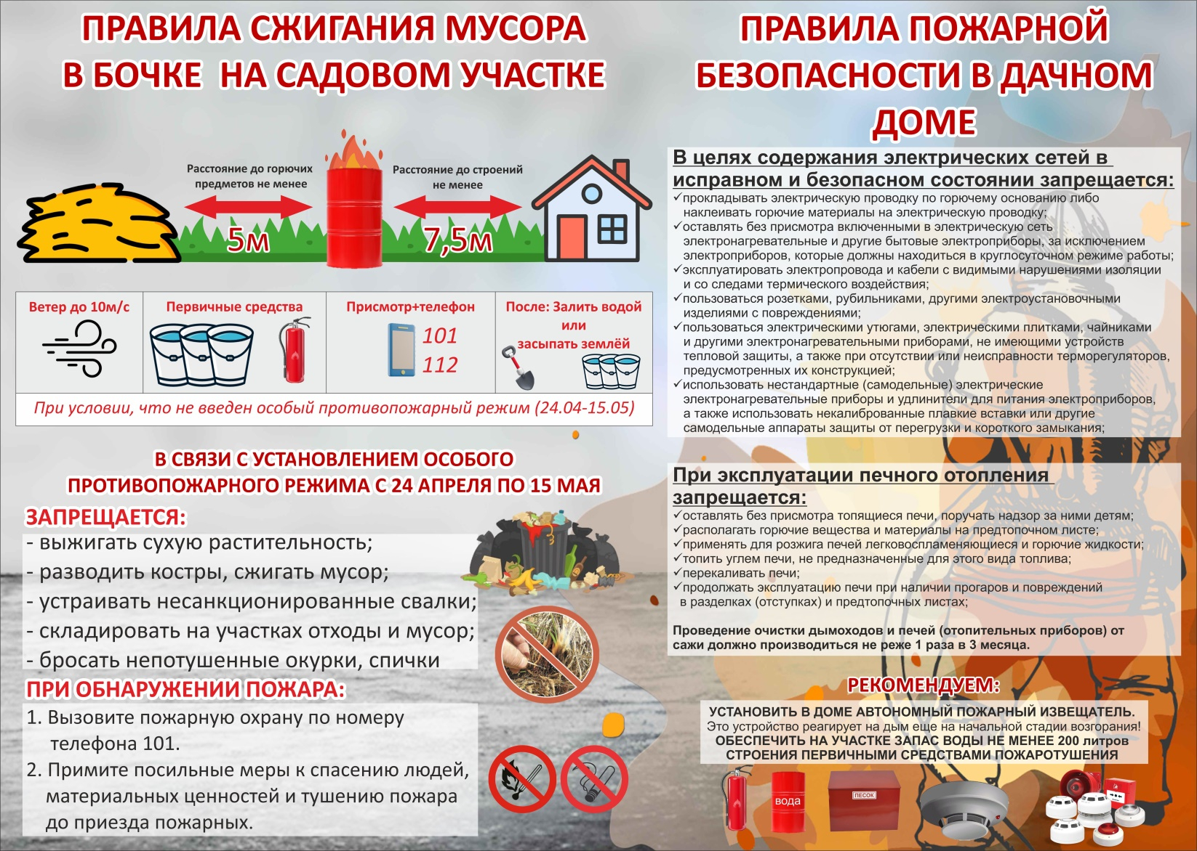

|  |  |
| --- | --- |
| **ВС** | Адрес учредителя: 633240, Новосибирская области,  Искитимский район, п.Степной, ул.Первомайская, 16  Тел./факс: 8(383-43)55-130 |